Vragen en opdrachten bij de digitale leereenheid.

‘Gewasbescherming op het bedrijf’

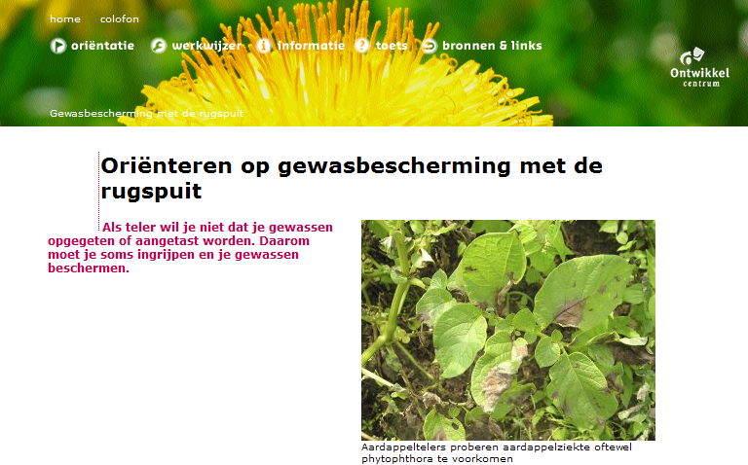

W.Hendrix AOC Oost

Waarnemen in het gewas
- Wat bedoelen we met ‘de symptomen’ van een ziekte of plaag?
- Wat is ‘scouten’?
- Met welke vangplaten kun je trips in een gewas aantonen?
- Wat zijn feromoonvallen?
- Hoe kun je feromoonvallen inzetten bij het bestrijden van insecten?
- Voor het vaststellen van sommige ziekten en plagen wordt ook wel gebruik gemaakt van laboratorium technieken. Om welke ziekten en plagen gaat het?
- Bij welke weersomstandigheden verwacht je de grootste ziektedruk in een gewas?
Opdracht weken met een Beslissingsondersteunend systeem: Gewis
- Ga naar www.opticrop.nl
- Kies voor ‘online ‘en ‘gewis’
- Inloggen : vraag de docent de inlogcode.
- Kies bij ‘gewas kiezen’ voor grasland.
- Bij ‘middeltype kiezen’ voor herbicide (= onkruidbestrijdingsmiddel)
- Bij ‘datum kiezen’ vandaag.
- Bij ‘toegestane middelen zoeken’ in complete lijst.
- Bij ‘middel kiezen’ voor het middel Primstar.
- Klik nu op ‘gewiss’. Je krijgt dan een beeld van de spuitomstandigheden vandaag. Als de grafiek in groen gaat, zoals vandaag rond de middag, dan zijn de weersomstandigheden voor het uitvoeren voor de bespuiting gunstig.
- Maak en schermafdruk van de grafiek en plak het in je uitwerking van de vragen.
- Breng nu een ander middel in in gewis bijvoorbeeld Roundup max voor het doodspuiten van grasland of een grasveld. Plak weer een schermafdruk in je uitwerking en geef aan of vandaag een goed moment is om te spuiten.

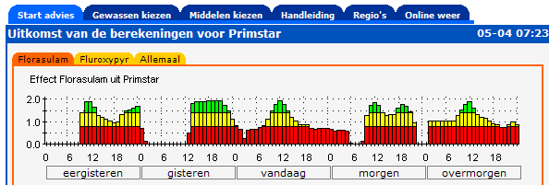

Onkruiden: waarom bestrijden?
- Wanneer zijn gewassen het meest gevoelig voor onderdrukking door onkruiden?
- Onkruiden zijn concurrent va het gewas. Wat nemen de onkruiden weg van het gewas?
- Geef een voorbeeld van een onkruid, dat giftig is voor het vee.
- Waarom wil je bij de teelt van bijvoorbeeld graszaad voor grasmengsels, geen onkruiden in het gewas hebben?
- Wat is de belangrijkste reden om de onkruiden op bestratingen te bestrijden?
- Waarom worden fabrieksterreinen over het algemeen vrij gehouden van onkruid?
Indeling van onkruiden.
- Welke onkruiden behoren tot de eenzaadlobbige onkruiden?
- Welke onkruiden behoren tot de tweezaadlobbige onkruiden?
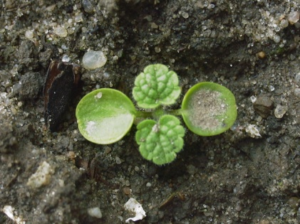
- Geef op de foto van de kiemplant van de paarse dovenetel aan: de kiemblaadjes of zaadlobben en de echte blaadjes.
- Geef drie voorbeelden van zaadonkruiden.
- Kruis aan welke onkruiden echte voorjaarskiemers zijn.
  - Melganzevoet
  - Hanenpoot
  - Muur
  - Kleine brandnetel
  - Perzikkruid
  - Kamille

Ga naar de beeldenbank gewasbescherming http://databank.groenkennisnet.nl/
In de onderstaande tabel staan een aantal onkruiden. Zoek de onkruiden op in de beeldenbank Lees de tekst per onkruid.
- Geef nu met kruisjes aan welke eigenschappen op een bepaald onkruid van toepassing zijn. Let op: je moet bij elk onkruid twee kruisjes zetten.

Naam plant | familie | Wortel  Onkruid | Zaad  onkruid | Uitlopervormend  onkruid | Eenzaadlobbig  (grassen) | Tweezaadlobbig  (niet grassen)
grote brandnetel | brandnetel
kleine brandnetel | brandnetel
muur | anjerfamilie
haagwinde | windefamilie
akkerdistel | composietenfamilie
straatgras | grassenfamilie
kweek | grassenfamilie
hanenpoot | grassenfamilie
zwaluwtong | duizendknoopfamilie
kleefkruid | sterbladigen
Kruipende boterbloem | ranonkelfamilie

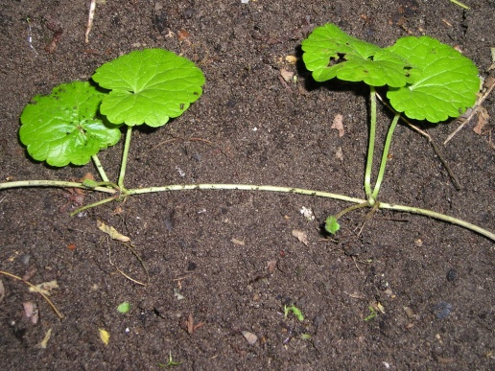
Hondsdraf is een plantje met bovengrondse uitlopers.

- Wat zijn wortelonkruiden?
- Haagwinde is een bekend wortelonkruid. Hoe kun je als hovenier of als maïs teler bijdragen aan het verder verspreiden van dit onkruid?
- Soms wordt de term ‘bedrijfshygiëne ‘gebruikt als het gaat om het voorkomen van verspreiding van onkruiden. Welke maatregel kun je nemen als je met een machine van het ene perceel naar het andere gaat?
Onkruiden: verspreiding en voorkomen.
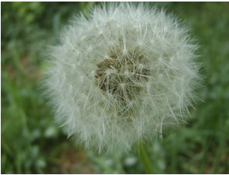
- Geef een paar voorbeelden van onkruiden die zich verspreiden zoals de paardenbloem op de foto.
- Hoe kan een teler of een hovenier bijdragen aan verder verspreiding van onkruiden?
- Noem twee onkruiden, die kenmerkend zijn voor lichte gronden en twee die vooral op zwaardere gronden voorkomen.
- Wat is een vals zaaibed? Wat is de bedoeling ervan?
- Per vierkante met kunnen op niet al te sterk vervuilde grond 80.000 onkruidzaden zitten in de bovenste 25 cm. Welk deel van deze zaden komt tot kieming en welk deel blijft in kiemrust?
- Waarom wordt geadviseerd rassen te kiezen die het veld snel sluiten?
- Welke bedrijfshygiënische maatregelen kun je nemen om verder veronkruiding van percelen tegen te gaan?
Schadebeelden en ziekten: schimmels.
- Wat is het grootste verschil tussen schimmels en ‘gewone’ planten?
- Wat is het verschil tussen parasieten en saprofyten?
- Wat is mycelium?
- Waarom maken schimmels sporen aan?
- Onder welke omstandigheden groeien schimmels het snelst?
- Zoek van drie verschillende schimmelziektes in de beeldenbank op wat de ziekteverschijnselen zijn:
  - Veehouderij: kroonroest in grasland, bladvlekkenziekte en builenbrand in maïs.
  - Akkerbouw: cercospora bladvlekken in bieten, phytophthora in aardappelen en bruine roest in tarwe
  - Groensector: honingzwam op houtig gewassen, meeldauw op vaste planten, massaria in plataan.
Verzamel met Google plaatjes van deze ziektes en plak ze in.

- Waaruit bestaat de schade van veel bladschimmels zoals meeldauw, aardappelziekte en bladvlekkenziekte?

Schadebeelden en ziekten: bacteriën
- Wat wordt bedoeld met de incubatietijd van een bacterie?
- Hoe worden bacteriën verspreid?
- Voor de groensector: zoek in de beeldenbank de verschijnselen op van bacterievuur in bijvoorbeeld meidoorn en de bloedingziekte bij kastanje.
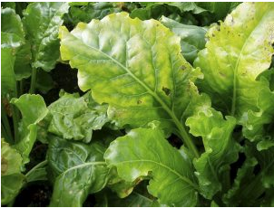

Vergelingsziekte in suikerbieten wordt overgebracht door bladluizen.

Schadebeelden en ziekten: virussen
- Geef in het kort aan hoe virussen zich vermeerderen.
- Hoe kunnen virussen zich in een gewas verspreiden?
- Wat voor verschijnselen geven virusinfecties over het algemeen in het blad?
- Voor de akkerbouwsector: zoek de verschijnselen van rhizomanie in suikerbieten, bladrol en Y virus in aardappelen.
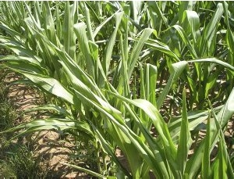
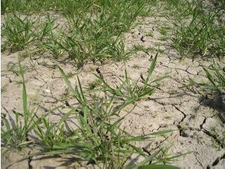
Slemp op zavelgrond Droogteschade mais

Schadebeelden en ziekten: fysiologische afwijkingen.
- Wat bedoelen we met het begrip fysiologische afwijkingen?
- Wat is slemp? Waarom groeit een gewas op een slempige grond slecht?
- Hoe kan in een gewas zoutschade optreden?
- Kruis in het rijtje de fysiologische afwijkingen aan:
- Insectenvraat
- Nachtvorstschade
- Aantasting door aaltjes
- Verbranding door bemesting
- Verbranding door hitte en verdroging.

Schadebeelden en plagen: insecten.
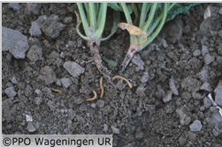
- Vul verder aan: het lichaam van insecten bestaat uit …. delen, kop, …………… en …………… Insecten hebben …….paar poten en meestal … vleugels. Een volledige metamorfose of gedaanteverwisseling bestaat uit … stappen nl ei, …………, ………….., ……………… Bij een onvolledige metamorfose ontbreekt het ….. stadium.

Boorgaatjes van ritnaalden in suikerbieten
- In welk stadium zijn insecten over het algemeen het meest schadelijk? Hoe komt dat?
- Geef voorbeelden van insecten die het volgende schadebeeld veroorzaken:
- Gewone vreterij
- Mineren
- Zuigen
- Boren
- Zoek met de beeldenbank op hoe de volwassen insecten heten van:
- Engerlingen
- Ritnaalden
- Emelten
- Aardrupsen
- Rupsen
- Op welke manier kunnen bladluizen in pootaardappelen schadelijk zijn?
Schadebeelden en plagen: veel voorkomende insecten.

- Akkerbouw veehouderij: zoek op in de beeldenbank hoe je de schade herkent en noteer een of twee gewassen waar je de schade in kunt aantreffen. Noteer in een tabel.

 | schadebeeld | gewassen
Engerlingen
Emelten
Ritnaalden
Bladluizen

- Voor de groensector: zoek op in de beeldenbank hoe je de schade herkent en noteer een of twee gewassen waar je de schade in kunt aantreffen. Noteer in een tabel.

 | schadebeeld | gewassen
Engerlingen
Emelten
Beukenbladluis
Larven taxuskever
Eikenprocessierups
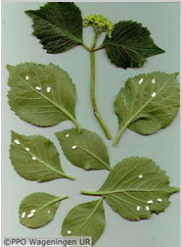

dopluis in hortensia
- Geef een verklaring voor het zwart en plakkerig worden van een onder een lindeboom geparkeerde auto.

Schadebeelden en plagen: slakken, aaltjes en gewervelde dieren.
- Hoe herken je slakkenschade in een gewas?
- Als je in een grasveld of weiland mollen hebt, wat is dan het gevolg?
- Akkerbouw, veehouderij: zoek op hoe je de aantasting herkent van aardappelcystenaaltjes en bietencysteaaltjes .
Bestrijdingsmethodes: mechanische bestrijding.
- Noem drie voorbeelden van mechanische bestrijding.
- Noem twee voordelen en twee nadelen van mechanische bestrijding in vergelijking met bijvoorbeeld chemische bestrijding.
Bestrijdingsmethodes: fysische bestrijding
- Kruis aan welke handelingen horen bij fysische bestrijding.
  - Borstelen op verharding.
  - Spuiten met een rugspuit.
  - Warm waterbehandeling bloembollen.
  - Eggen in een gewas
  - Onkruid bestrijden op verharding met hete lucht
  - Schimmelbestrijding met UV bestraling.
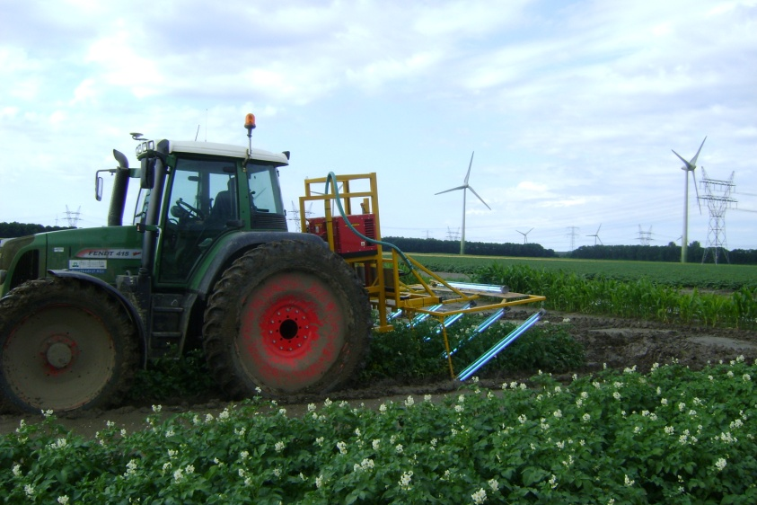
In de praktijk zijn proeven gedaan met UV belichting tegen aardappelziekte in aardappelen.
Een vorm van fysiologische bestrijding.

Bestrijdingsmethodes: chemische bestrijding.
- Bij het langdurig gebruik van chemische middelen kan resistentie optreden. Wat wordt met dat begrip bedoeld?
- Een nadeel van chemische middelen is emissie naar het milieu. Wat betekent dat?
- Veel insectenbestrijdingsmiddelen en onkruidbestrijdingsmiddelen zoals Roundup zijn niet selectief. Wat wil dat zeggen?
- Noem twee voordelen van chemische bestrijding ten opzichte van andere bestrijdingsmethodes.

Bestrijdingsmethodes: biologische bestrijding.
- Enkele voorbeelden van biologische bestrijding: spintmijt kun je bestrijden met ……………., ………………….. kun je bestrijden met sluipwespen., ……………….. kun je bestrijden met lieveheersbeestjes.
- Wat zijn feromonen?
- Op welke manier kun je afrikaantjes inzetten als biologische bestrijders?
http://www.youtube.com/watch?v=Wj2z3mjCnME&feature=youtu.be

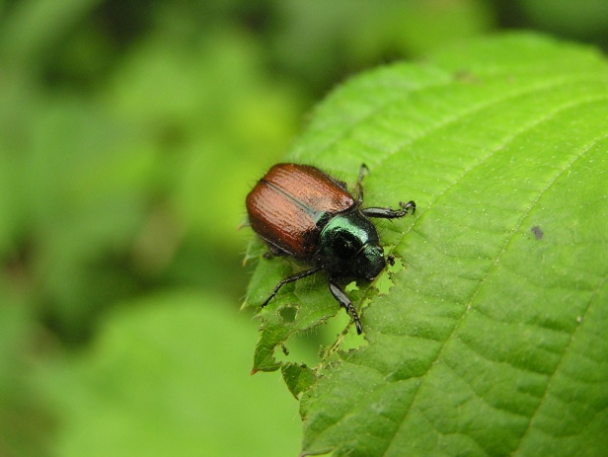
De engerlingen van de rozenkever kunnen op lichte gronden veel schade veroorzaken onder andere op sportvelden, golfbanen en weilanden. Ze zijn biologisch te bestrijden met insectparasitaire aaltjes.

Bestrijdingsmethodes: geïntegreerde bestrijding.
- Geef een paar voorbeelden van preventieve maatregelen.
- Wat is het doel van het nemen van preventieve maatregelen?
- Waarom is het verstandig om aan vruchtwisseling te doen, dus niet elk jaar hetzelfde gewas op een perceel?
- Waarom kiezen veel kastelers er voor onder door water te geven bijvoorbeeld met druppelsystemen in plaats van over het gewas heen?
- Bij welke weersomstandigheden zal een beslissingsondersteunend systeem adviseren een bespuiting tegen schimmels uit te voeren?
- Waarom wordt in veel gewassen geselecteerd, dus het verwijderen van viruszieke planten?

Raadplegen naslagwerken.
- Ga naar www.ctgb.nl. Kies in de bovenbalk voor ‘toelatingen’, daarna ‘bestrijdingsmiddelendatabank’ en vervolgens ‘zoeken’. Je krijgt nu het zoekscherm zoals in de afbeelding. Je kunt onder andere zoeken op naam van het middel en de werkzame stof van het middel. Vul onder ‘naam middel’ Pimstar in.
Zoek op:
- Het toelatingsnummer
- De fabrikant van het middel.
- Het aantal keren dat het etiket gewijzigd is (W nummer)
- Aard van de werking.
- Geef aan waar je het middel in jouw sector voor kunt inzetten en hoeveel liter je dan per ha moet verspuiten.
- Ga naar http://www.fytostat.nl/
Klik op ‘zoek artikelen’ en type de naam van het middel in: Primus. Klik op ‘zoek’ en vervolgens op ‘etiket’.’ Zoek onder ‘ wettelijk gebruiksvoorschrift’ waar je het middel in jouw sector voor mag inzetten.

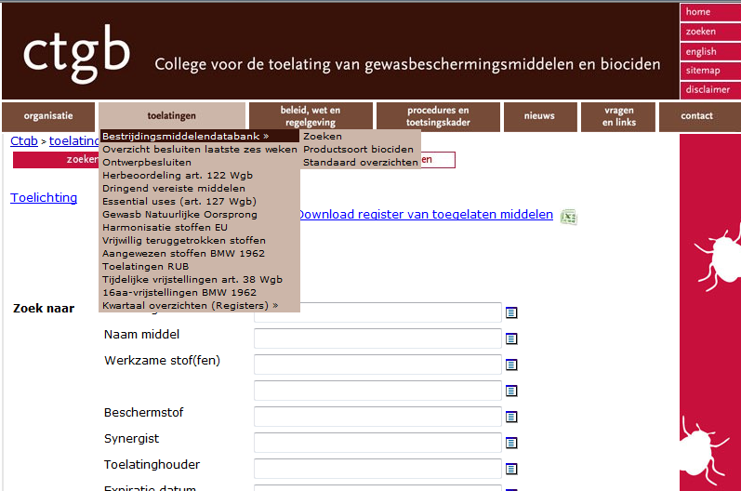

Omstandigheden inzet beoordelen in de open teelt.
- Wat wordt bedoeld met de ‘aandroogtijd’ van een middel?
- Wat is een normale aandroogtijd?
- Systemisch middelen zijn middelen, die opgenomen worden door de plant en vervoerd worden in de plant. Onder welke omstandigheden werken deze middelen het beste?
- Onder welke omstandigheden werken bodemherbicide het beste?
- Waarom mag je contactmiddelen tegen onkruiden niet in de volle zon spuiten?
- Als je in grasland of op een gazon spuit met een systemisch middel zoals mcpa, dan werkt het beter als de onkruiden niet te klein zijn. Hoe komt dat?

Omstandigheden inzet beoordelen in de open teelt: wetgeving

Voor de akkerbouw, veehouderij:
Zoek met behulp van je handleiding gewasbescherming van DLV het volgende op. Je vindt dat onder AMVB open teelten en Veehouderij.

- Boven welke windsnelheid mag je niet meer spuiten langs sloten of andere waterlopen?
- Hoe hoog mag de spuitboom maximaal hangen als je langs een sloot spuit?
- Hoeveel % driftreductie moeten de doppen minimaal hebben als je spuit in de 14 meter zone vanaf een sloot?
- Hoeveel afstand moet je bij het vullen van de spuit houden tot aan de sloot?
- Noteer de teeltvrije zone, die je moet aanhouden bij:
  - Aardappelen
  - Suikerbieten
  - Mais
  - Grasland (= spuitvrij)
- Welke regels gelden ook voor bespuitingen langs droge sloten?

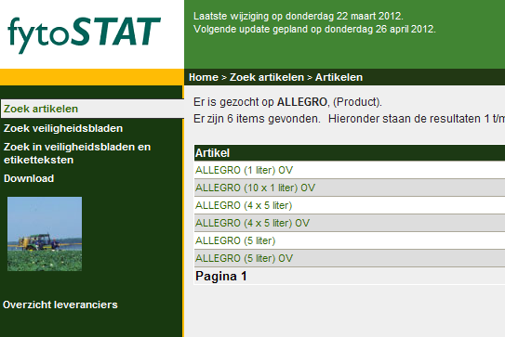

Op de site fytostat vind je van vrijwel alle in Nederland toegelaten middelen de etiketten en de veiligheidsbladen.

Het etiket
- Zoek op www.fytostat.nl naar het etiket van Calypso. Noteer het volgende:
- Toelatingsnummer (N nummer)
- Wijzigingsnummer
- De gevarenpictogrammen op het etiket.
- Noteer twee waarschuwingszinnen
- Noteer twee veiligheidsaanbevelingen.
- Hoe lang is volgens het etiket de veiligheidstermijn als je het middel toepast in aardappelen?
- Stel het middel is toegepast in een kas. Wanneer kun je weer in de kas aan het werk? Wat moet je eerst gedaan hebben?
Veilig toedienen en gebruiksaanwijzing.
- Noteer de betekenis van de veiligheidssymbolen zoals hier afgebeeld.

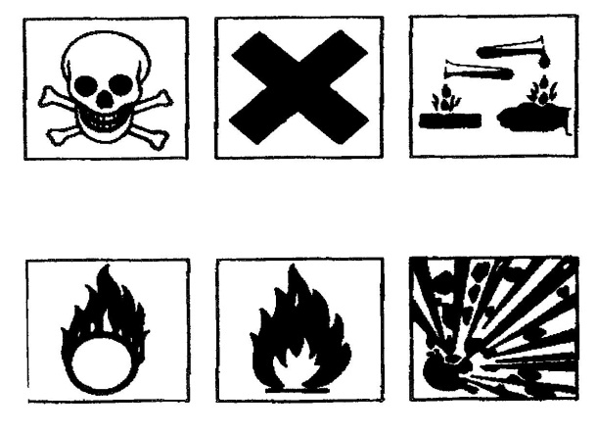

- Wat geeft de LD 50 van een middel aan?
- Op een etiket kunnen aanwijzingen staan onder ‘Wettelijk gebruiksvoorschrift’ en onder ‘Gebruiksaanwijzing’. Geef met een kruisje aan of een aanwijzing onder Wettelijk gebruiksvoorschrift’(WG) of onder ‘Gebruiksaanwijzing’ (GA) staat.

 | WG | GA
Hoeveel middel je per ha moet gebruiken.
Gewassen waar het middel in toegelaten is
De veiligheidstermijn na het spuiten van een middel
Hoeveel water je per ha moet verspuiten.
Het middel mag je tussen 1 september en e 1 maart niet gebruiken.
Spuiten op goed ontwikkelde onkruiden.

- Meestal staat op verpakkingen, dat de verpakking bedrijfsafval is als het gereinigd is zoals wettelijk is voorgeschreven. Bekijk het volgende filmpje:
http://www.youtube.com/watch?v=ktBjX-ZfLJE&feature=related
Wat moet je doen met de lege verpakking voordat je het kunt afvoeren als bedrijfsafval? Je kunt ook het filmpje ‘voorbereiden gewasbescherming met de veldspuit bekijken.

Verschillende doppen
- Op een dop staat de code 110-03. Wat wil dat zeggen?
- In de handleiding gewasbescherming staat achter de bespuiting de aanduiding 2F. De 2 staat voor 200 liter per ha. Wat betekent de F?
- Bij welke bespuiting is de meeste kans op verwaaien op drift: 2F of 4M? Leg uit.

Bekijk de doppentabellen met de kleurcoderingen van de doppen.
http://www.kennisakker.nl/kenniscentrum/document/spuitdoppen-over-drift-en-doppenkeuze
- Geef aan welke doppen horen bij de volgende kleurcodes:
    - Rood
    - Blauw
    - Bruin
    - Geel
    - groen
- Een 0.2 dop geeft bij 3 bar 0.8 liter per minuut, en 0.3 dop 1,2 liter per minuut. Reken nu zelf uit hoeveel een 0.4 en 0.5 dop per minuut geven bij 3 bar.
Lees de brochure doppenkeuze.
http://www.kennisakker.nl/kenniscentrum/document/spuitdoppen-over-drift-en-doppenkeuze
- Wanneer moet je driftarme doppen op je spuitmachine gemonteerd hebben?

- Wat is het voordeel van venturispleetdoppen ten opzicht van gewone spleetdoppen?
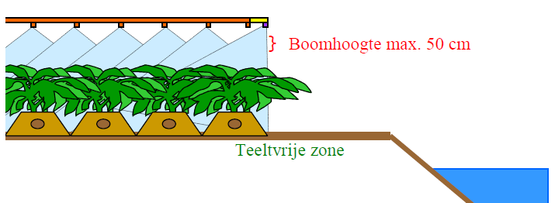

Doppentabel lezen.
http://www.kennisakker.nl/kenniscentrum/document/spuitdoppen-over-drift-en-doppenkeuze
- Bekijk de doppentabel. In de landbouw wordt heel veel gebruik gemaakt van 0.3 doppen (blauw) en 0.4 doppen (rood).
Vul de ontbrekende gegevens in de tabel in.
dopcode | kleurcode | Spuitdruk in bar | Rijsnelheid  Km/h | Liters spuitvloeistof per ha
110-04 |  | 3 | 7
110-04 |  | 3 | 5
110-03 |  |  | 7 | 250
110-05 |  | 2.5 |  | 314
110-03 |  | 2.5 | 6

- Conclusie: als je harder gaat rijden met dezelfde dop en spuitdruk verspuit je meer / minder spuitvloeistof. Als je de spuitdruk verlaagt van 3 naar 2 bar, dan ga je mee/minder verspuiten per ha. Je kunt de hoeveelheid dus beïnvloeden door:
  - …………………………….. en
  - ……………………………..

Verschillende doppen in beeld (filpmje)
- Bekijk het filmpje ‘verschillende doppen in beeld’
- Wat betekent de code 80-03 op een dop?
- Een 0.2 dop geeft bij 2 bar 0.65 liter spuitvloeistof per minuut. Hoeveel geeft een 0.4 dop bij dezelfde druk? En een 0.6 dop?
- Een 0.2 dop geeft in een minuut
- Volgens het filmpje zijn er drie mogelijkheden om fijnere druppels te krijgen. Welke drie mogelijkheden zijn dat?
- Kleinere druppels geven meer bladcontact. Wat is het nadeel van spuiten met een fijne druppel?
- Wat wordt in een venturidop gemengd?
- Wat is het voordeel van venturi spleetdoppen ten opzichte van gewone spleetdoppen?
- Maak een tekeningetje, waarin je aangeeft hoe het spuitbeeld er uit ziet van de laatste doppen op de spuitboom als je de kantdop in werking hebt.
- Hoe zie je aan de maatbekertjes van de testbank, dat de doppen versleten zijn?
- De juiste hoogte van de spuitboom is…. cm boven gewas of boven de grond.

Indeling van middelen naar gebruik en samenstelling: insecticiden of insectenbestrijdingsmiddelen
- Waarom werken systemische middelen minder goed tegen vretende insecten?
- Tegen welk insecten werken systemische middelen goed?
- Hoe verklaar je dat insecticide, toegepast als zaadbehandeling, plant lang vrij kunnen houden van bladluizen?
- Hoe worden middelen met dampwerking door een insect opgenomen?

Indeling van middelen naar gebruik en samenstelling: herbiciden
- Leg uit hoe bodemherbicide werken.
- Werken bodemherbiciden tegen wortelonkruiden? Leg uit waarom wel /niet.
- Tegen welk type onkruiden werken bodemherbicide het best? In welk stadium?
- Onder welke omstandigheden werken bodemherbicide het beste?
- Wat zijn systemische bladherbiciden? Tegen welk type onkruiden kun je die inzetten?
- Wat zijn contact bladherbiciden?
- Werken deze tegen wortelonkruiden? Leg uit waarom wel/niet.
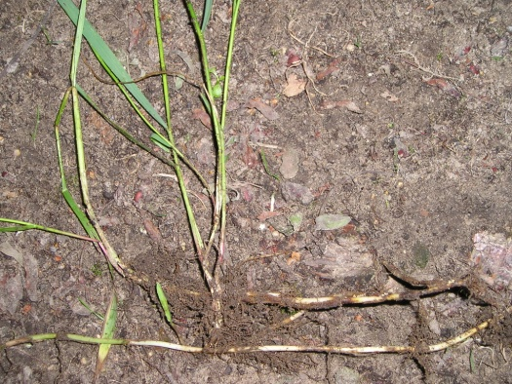

De wortelstokken van kweek zitten diep en worden niet ‘geraakt’ door een bodemherbicide, die alleen in de toplaag zit. Je moet er een systemisch middel voor gebruiken zoals Roundup.

Indeling van middelen naar gebruik en samenstelling: fungiciden of schimmelbestrijdingsmiddelen.

Wat is het grote verschil tussen bedekkingsfungiciden en systemische fungiciden?

Geef met een kruisje aan welke eigenschap bij een bepaal herbicide hoort.
 | Bedekkingsfungiciden | Systemische fungiciden

Worden vervoerd in de plant

Werken alleen preventief

Ruimen aanwezige schimmelziekte in de plant op

Indeling van middelen naar gebruik en samenstelling: samenstelling van een gewasbeschermingsmiddel

Aan een gewasbeschermingsmiddel kunnen hulpstoffen zijn toegevoegd die zorgen voor een betere werking van het middel. Zet achter de omschrijving de naam van de hulpstof.
omschrijving | Naam hulpstof

Voorkomt afregenen van de spuitvloeistof

Zorgt voor een betere bladbedekking

Zorgt voor betere opname door knaagdieren

Voorkomt uitzakken van een poeder

Maakt mengen van water en olie mogelijk

Persoonlijke bescherming: vergiftiging

Wat is het verschil tussen acute en chronische vergiftiging?

Op welke manieren kunnen gewasbeschermingsmiddelen je lichaam binnen dringen?

Welke vorm van opname komt het meest voor?

Noem enkel verschijnselen van een acute vergiftiging.

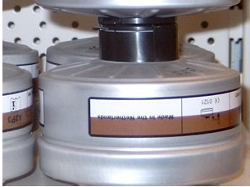
Wat bedoelen we met de re-entry periode?

Een filter voor gewasbeschermingsmiddelen

Persoonlijke bescherming: ademhalingsbescherming, spuitmasker en gezichtsbescherming

Waarom biedt een stofmasker of snuitje onvoldoende bescherming bij het toepassen van bestrijdingsmiddelen?

Welk type masker voldoet het beste als je werkt in een spuitnevel?

In de praktijk worden vaak met de rugspuit groeistoffen gespoten op het erf, op gazons en in grasland. Welke bescherming is daarbij beslist aan te raden?

Persoonlijke bescherming: filters

Voor bescherming tegen gewasbeschermingsmiddelen wordt vaak een A₂P₃ filter gebruikt. A wil zeggen dat het filter beschermt tegen……………………, P wil zeggen dat het filter ook werkt tegen ………………… Deze filters hebben een ………………………………… kleurcode.

Een filter gaat …. uur mee of …………….. dagen als je na gebruik luchtdicht afsluit, bijvoorbeeld met afsluitdoppen.

Persoonlijke bescherming: beschermende kleding en handschoenen

Van welk materiaal zijn goede spuithandschoenen gemaakt?

Waarom is katoen of latex niet geschikt?

Noem twee kenmerken van een goede spuitoveral.

Waarom moet je de spuitoveral altijd over de laarzen dragen?

Aan- en uittrekken van persoonlijke beschermingsmiddelen (filmpje)

Niet voor elk middel is volledige bescherming van het lichaam noodzakelijk. Hoe kom je aan de informatie welke bescherming noodzakelijk is voor een bepaald middel?

Hoe controleer je of het masker goed afsluit?

Waarom moet een filter na gebruik bij voorkeur afgedopt worden of in een afgesloten emmertje bewaard?

In het filmpje worden de handschoenen eerst gewassen en later pas als laatst uitgetrokken. Waarom worden de handschoenen niet als eerste uitgetrokken?

EHBO bij vergiftiging

Waarom mag je iemand die bewusteloos is geraakt door contact met gewasbeschermingsmiddelen niet laten braken?

Als iemand nog bij bewustzijn is, mag je onder bepaalde omstandigheden braken opwekken en onder omstandigheden niet. Geef aan wanneer het wel mag en wanneer niet.

Wat moet je doen als iemand middel op de huid heeft gekregen?

Wat moet je doen als iemand groeistof spetters in de ogen heeft gekregen?

Wat moet je altijd doen als iemand een vergiftiging heeft opgelopen?

Gewasbeschermingsmiddelen beheren

Je hebt geen spuitlicentie. Mag ja dan middelen op je bedrijf hebben om die bijvoorbeeld door een loonwerker te laten verspuiten?

Je hebt een half opgebruikte verpakking staan van een middel dat zijn toelating heeft verloren.Wat moet je doen met het middel?

En wat moet je doen met een fust, dat nog niet aangebroken is van een niet meer toegelaten middel?

Welke informatie geeft het W nummer?

Waarom moeten poeders boven in een kast staan en vloeistoffen onder in?

Wat is de functie van een bovenmaats vat in de buurt van de opslag?
Gewasbeschermingsmiddelen registreren

De overheid wil, dat depothouders een middelenadministratie bijhouden waarin aangegeven staat aan wie een bepaald middel is verkocht. Wat is het doel van deze administratie?

Waarom moeten de gebruikers een administratie bijhouden?

Geef in het schema aan wanneer je wat moet registreren.
 | Registreren bij aankoop | Registreren bij gebruik

Naam middel

N nummer van het middel

Toegepaste hoeveelheid

Perceel of plaats waarop je het middel hebt gebruikt

Naam leverancier

Datum aankoop

Datum gebruik

Aangekochte hoeveelheid

Het berekenen van de hoeveelheid middel en water voor een bespuiting
- Een kweker wil een strook tussen twee kassen van 50 m lang en 4 m breed met een rugspuit spuiten. Omgerekend 500 l water per ha. Hij wil een 1.5 % oplossing glyfosaat (Roundup)aanmaken.
  - Hoeveel spuitvloeistof moet hij aanmaken
  - Hoeveel Roundup moet hij toevoegen?
- Een akkerbouwer wil 12 ha aardappelen spuiten met een spuit met een tankinhoud va 1600 liter. Hij kiest voor 300 l water per ha. Van het middel wil hij 0.4 liter per ha spuiten.
- Hoeveel spuitvloeistof is totaal nodig voor 12 ha?
- Hoeveel keer moet hij de tank vullen?
- Hoeveel gaat er in de laatste tankvulling?
- Hoeveel middel moet hij aan een volle tank toevoegen?
- Hoeveel middel gaat bij de laatste keer vullen?
- Een hovenier voert een bestrijding uit tegen eiken processierups en maakt 800 liter spuitvloeistof aan met een concentratie van 2 %. Hoeveel middel moet hij toevoegen?

